Факультет інформатики та обчислювальної техніки

Кафедра інформатики та програмної інженерії

“ЗАТВЕРДЖЕНО”

Керівник роботи

________ Максим ГОЛОВЧЕНКО

“___” _________________ 2024 р.

**ГРА ДЛЯ МОБІЛЬНОГО ПРИСТ«МОНОПОЛІЯ»**

**Керівництво користувача**

КПІ.ІП-1402.045490.05.34

“ПОГОДЖЕНО”

Керівник роботи:

____________ Максим ГОЛОВЧЕНКО

| Консультант: | Виконавець: |
| --- | --- |
| ___________ Максим ГОЛОВЧЕНКО | __________ Денис БАБІЧ |

Київ – 2024

**ЗМІСТ**

1 ПРИЗНАЧЕННЯ ПРОГРАМИ 3

2 ПІДГОТОВКА ДО РОБОТИ З ПРОГРАМНИМ ЗАБЕЗПЕЧЕННЯМ 4

2.1 Системні вимоги для коректної роботи 4

2.2 Завантаження застосунку 4

2.3 Перевірка коректної роботи 6

3 ВИКОНАННЯ ПРОГРАМИ 9

# ПРИЗНАЧЕННЯ ПРОГРАМИ

Гра для мобільного пристрою «Монополія» – це мобільний застосунок, який використовується для розважальних цілей, розвитку стратегічного мислення та призначена для широко спектру користувачів, людей різного віку, які мають інтерес до настільних ігор, покрокових стратегій та змагального ігрового процесу, де завдяки підвищенню стабільності, продуктивності додатку, покращеному користувацькому графічному інтерфейсу та змінених ігрових правил, які забезпечують більш швидкий темп гри у порівнянні з класичною версією, що у результаті створює покращений ігровий досвід для користувачів.

# ПІДГОТОВКА ДО РОБОТИ З ПРОГРАМНИМ ЗАБЕЗПЕЧЕННЯМ

## Системні вимоги для коректної роботи

Для успішної роботи даного застосунку необхідна наявність наявність мобільного пристрою з операційною системою на базі Android з версією 5.1 або вище, наявний стабільний доступ до інтернету, і не менше 35 МБ вільної пам’яті.

Мінімальна конфігурація технічних засобів:

– тип процесору: Qualcomm Snapdragon 400;

– об’єм ОЗП: 1 Гб;

– підключення до мережі Інтернет зі швидкість від 5 мегабіт.

Рекомендована конфігурація технічних засобів:

– тип процесору: Qualcomm Snapdragon 8 Gen 2;

– об’єм ОЗП: 2 Гб;

– підключення до мережі Інтернет зі швидкість від 15 мегабіт.

## Завантаження застосунку

На даний момент застосунок можна встановити власноруч, використовуючи відповідний apk-файл, який можна завантажити з GitHub-репозиторію. Для цього спершу необхідно завантажити цей apk-файл на мобільний пристрій, а потім, використовуючи стандартну процедуру інсталяції встановити його на пристрій. У випадку успішного виконання етапі встановлення, користувач отримує новий встановлений застосунок.

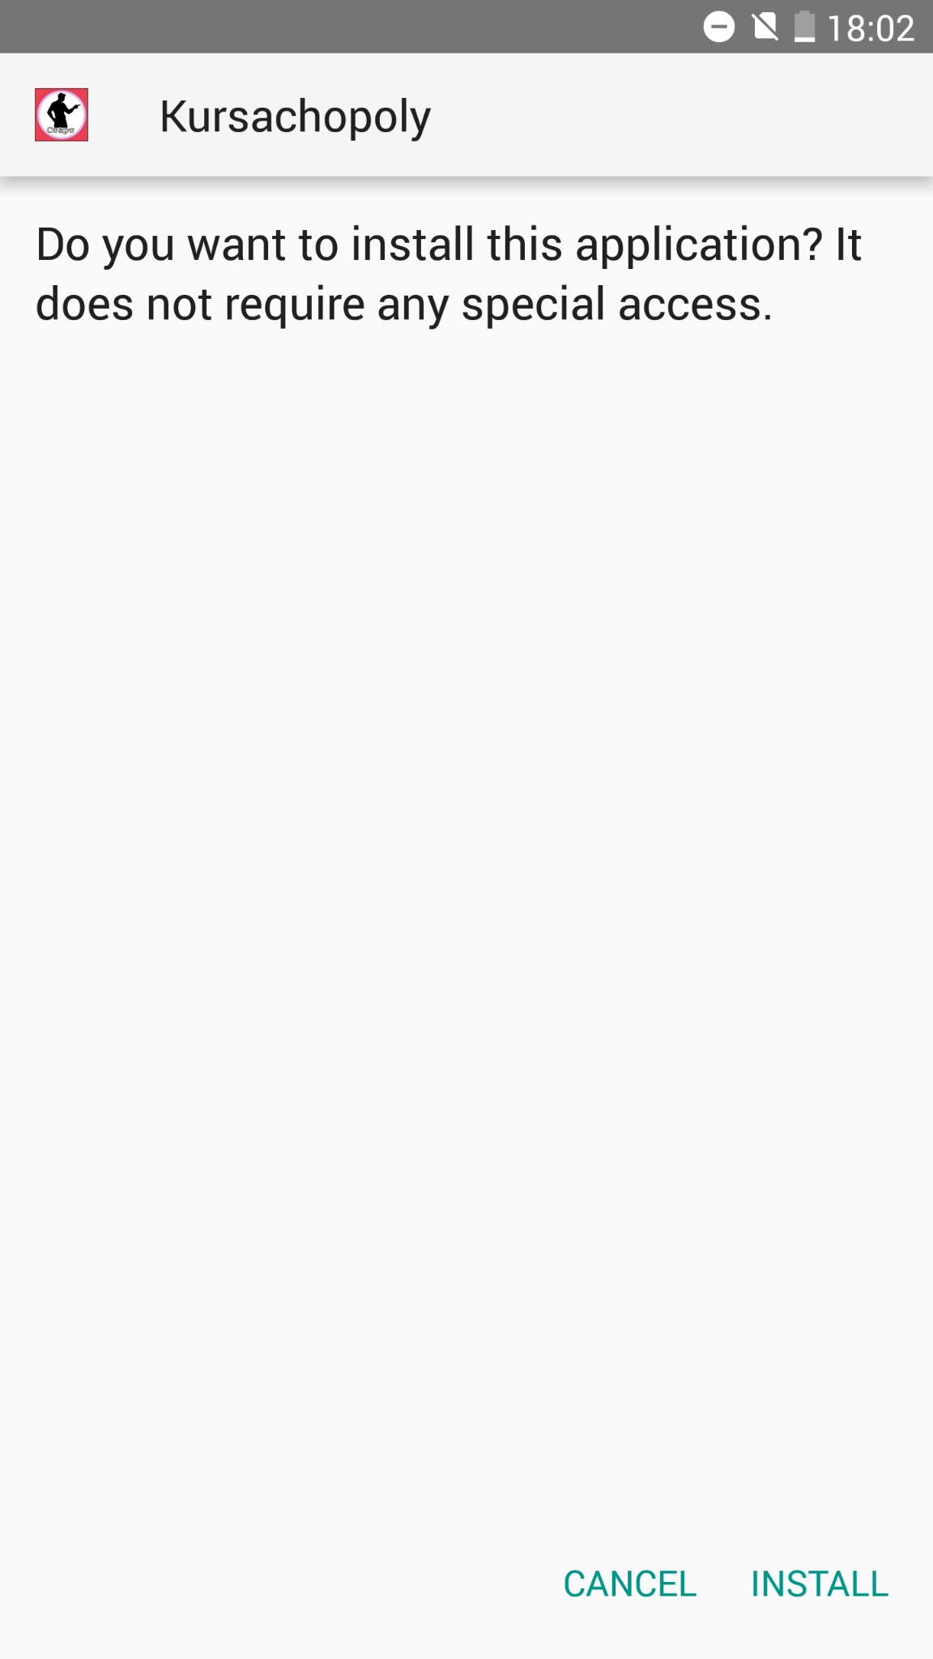

Рисунок 2.1 – Вікно інсталяції ігрового застосунку після відкриття .apk файлу

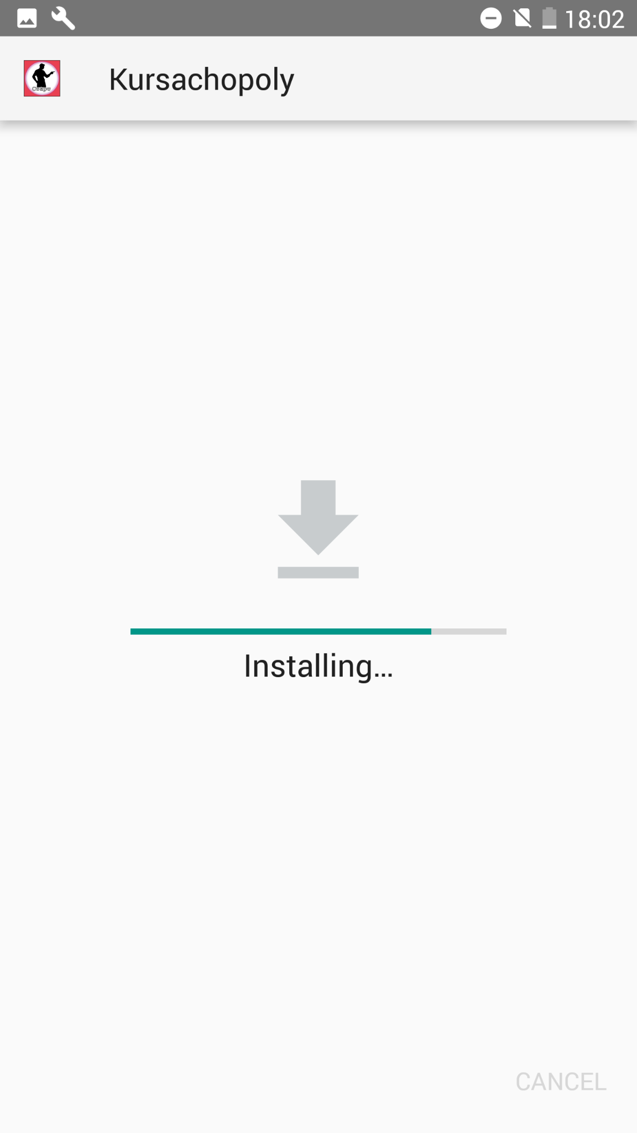

Рисунок 2.2 – Вікно інсталяції під час процесу встановлення гри

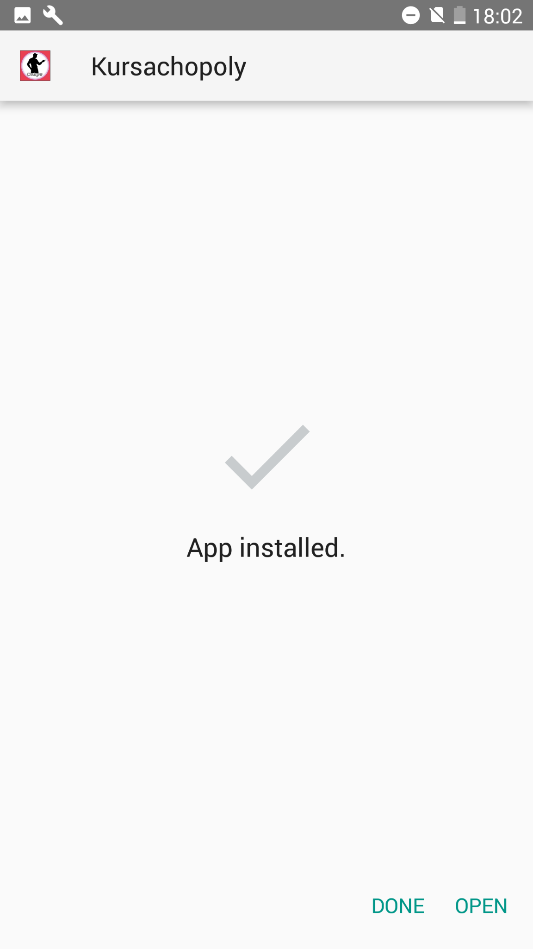

Рисунок 2.3 – Вікно інсталяції після успішного процесу встановлення гри

Після успішного процесу виконання інсталяції користувач отримує новий встановлений застосунок з відповідним зображенням.

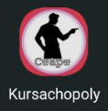

Рисунок 2.4 – Встановлена гра

## Перевірка коректної роботи

По завершенню встановлення додатка на робочому столі мобільного пристрою повинна відобразитись іконка даного застосунку. У разі, якщо дана іконка не з’явилась, то встановлення відбулось не успішно. Інакше користувач має змогу запустити додаток, клацнувши на його іконку. Після натискання на неї і відкриття гри починається підключення до ігрового координатора на рисунку 2.5.

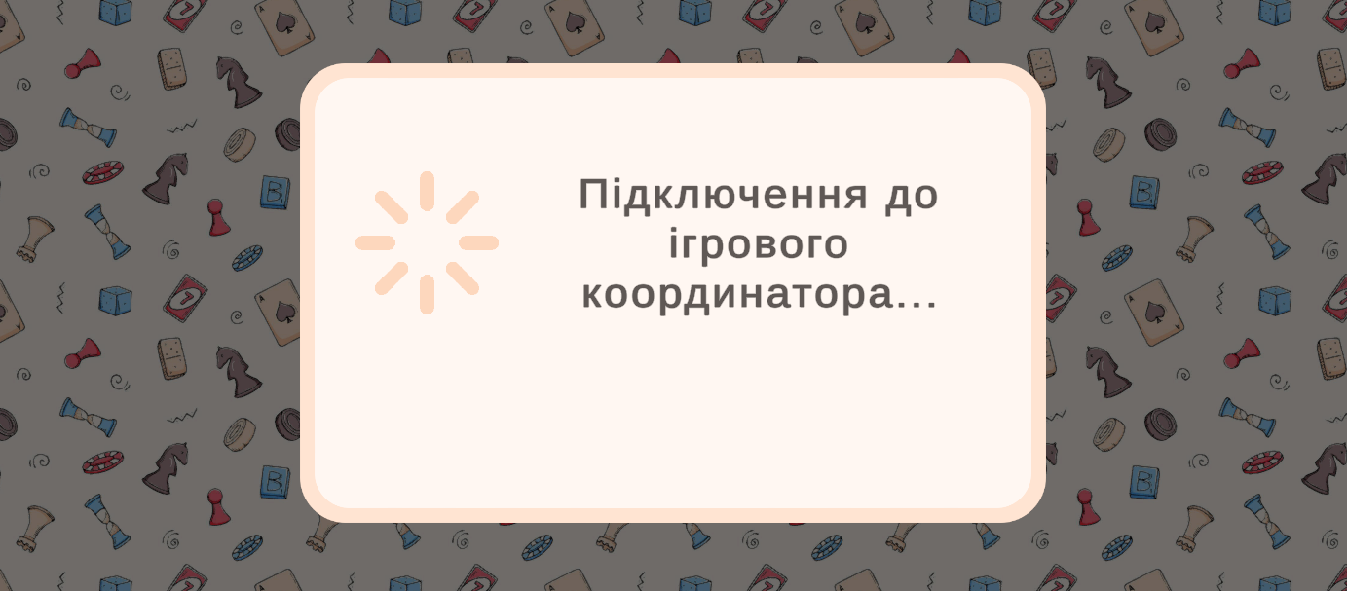

Рисунок 2.5 – Підключення до ігрового координатора

У випадку наявності інтернету на пристрої та доступності ігрових сервісів гравець опиняється у головноме меню гри.

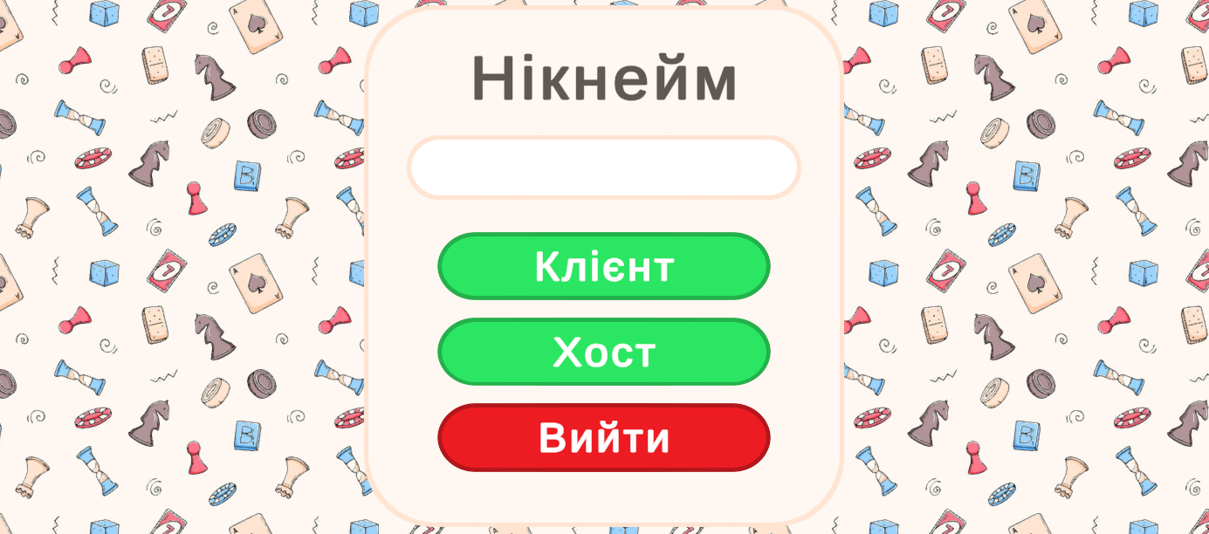

Рисунок 2.6 – Головне меню гри

У випадку невдалого підключення до ігрового координатора виводиться відповідне повідомлення про помилку на рисунок 2.7.

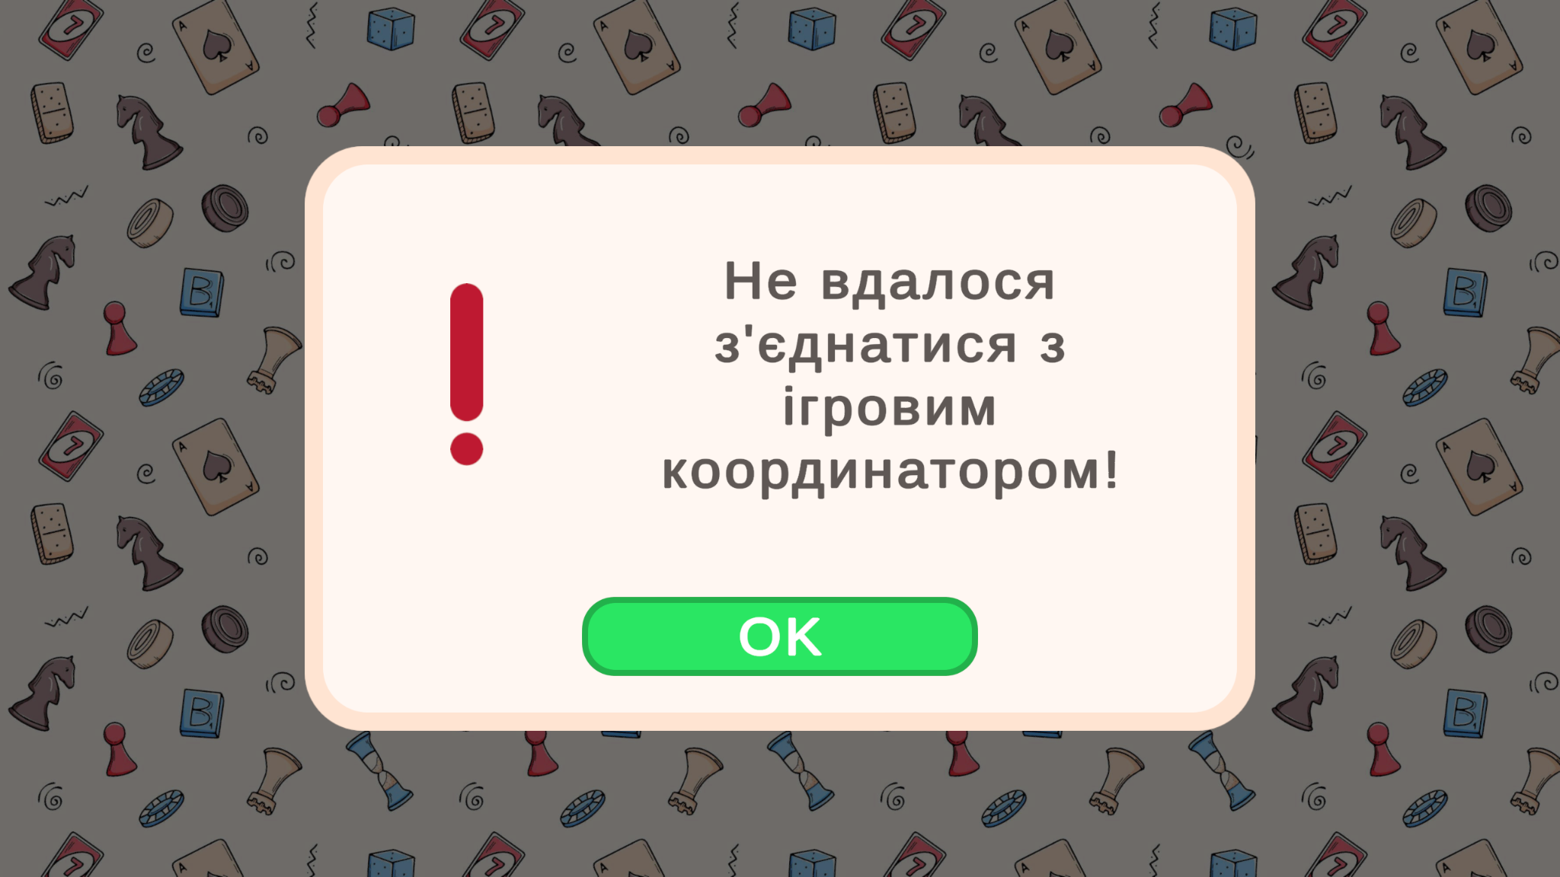

Рисунок 2.7 – Повідомлення у випадку невдалого підключення до ігрового координатора

# ВИКОНАННЯ ПРОГРАМИ

При запуску програмного застосунку і наявності підключення до мережі інтернет користувач опиниться у головному меню, де буде необхідно ввести своє ім’я для продовження будь-яких дій.

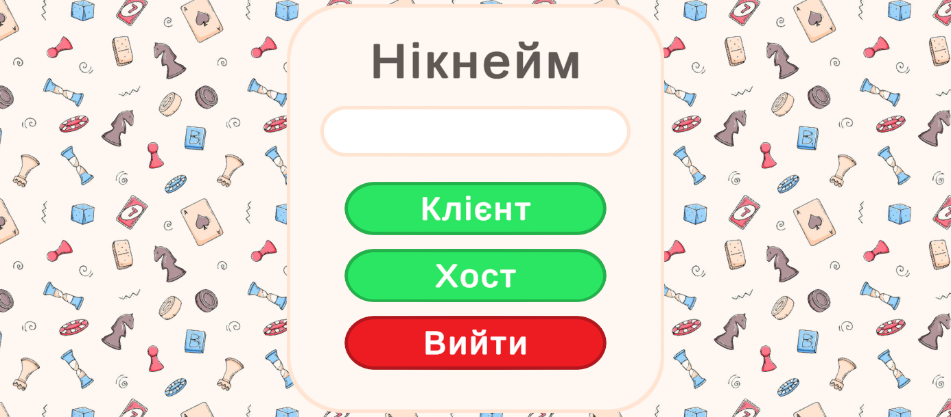

Рисунок 3.1 – Початковий стан головного меню

У відповідне текстове поле користувач має ввести своє ім’я, яка може складатися з літер англійської та української абетки, може містити пробіли, але встановлена межа по кількості символів у 10 знаків.

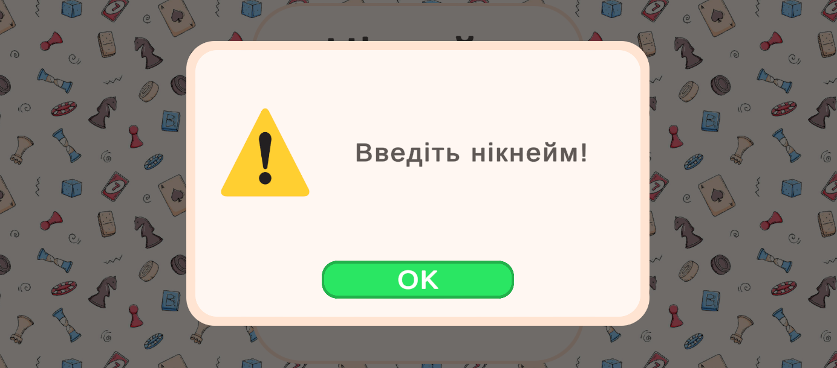

Рисунок 3.2 – У випадку спроби створення, або підключення до ігрової кімнати без введеного імені користувач отримає відповідне попередження

У випадку введення вдалого імені користувачу надається право створити власну кімнати, або підключитися до вже існуючої. У випадку вибору створення власної кімнати користувач буде очікувати завантаження ігрового лобі та переміститься у нього у випадку вдалого завантаження.

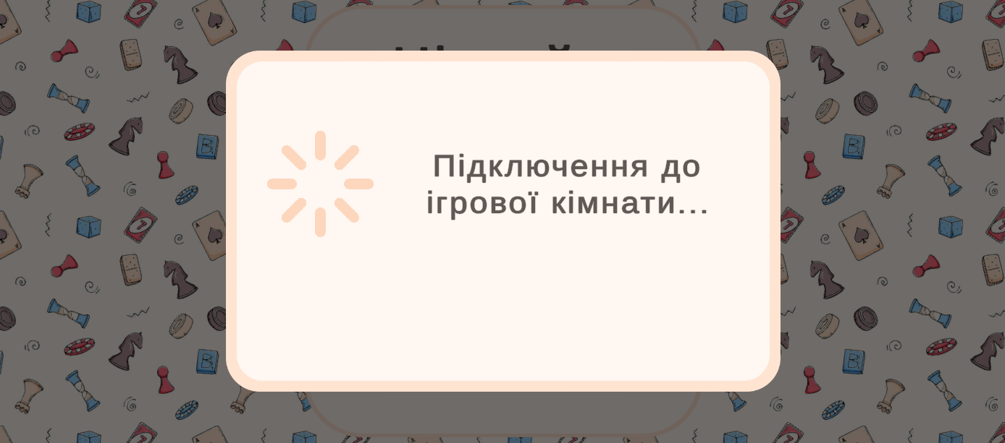

Рисунок 3.3 – Очікування завантаження ігрового лобі

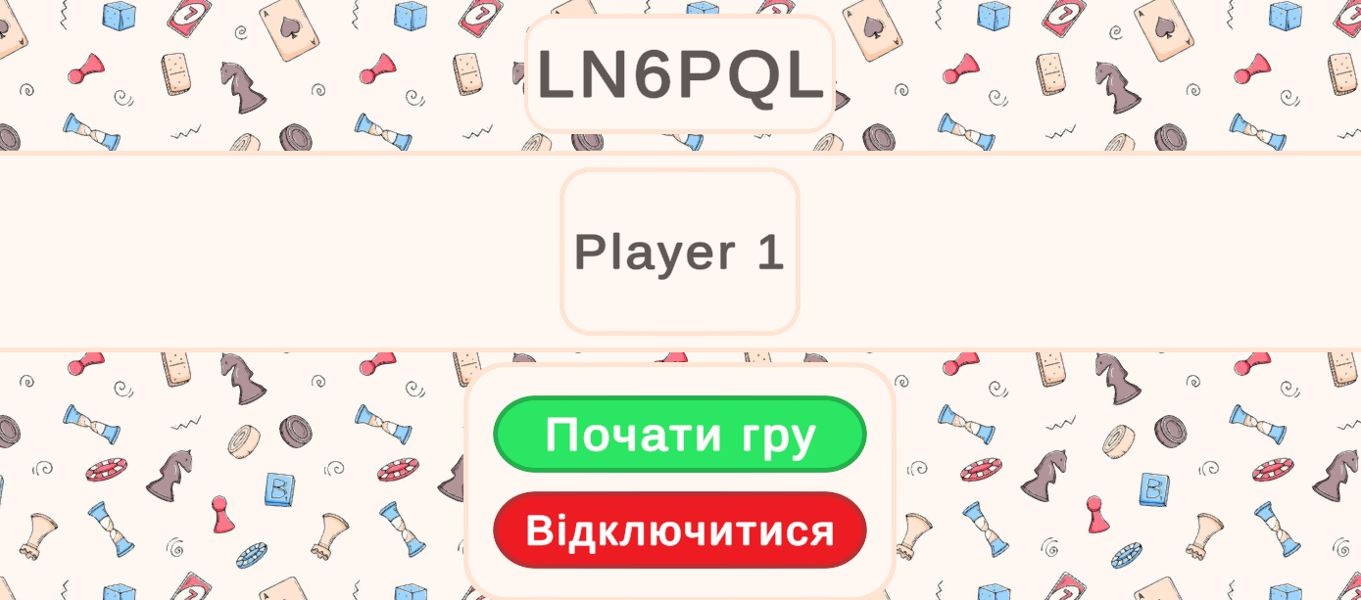

Рисунок 3.4 – Користувач успішно завантажився в ігрове лобі

У випадку, якщо користувач бажає приєднатися до вже створеної ігрової сесії, то необхідно ввести правильный код сесії, попередньо натиснувши на копнку “Клієнт” на рисунку 3.5.

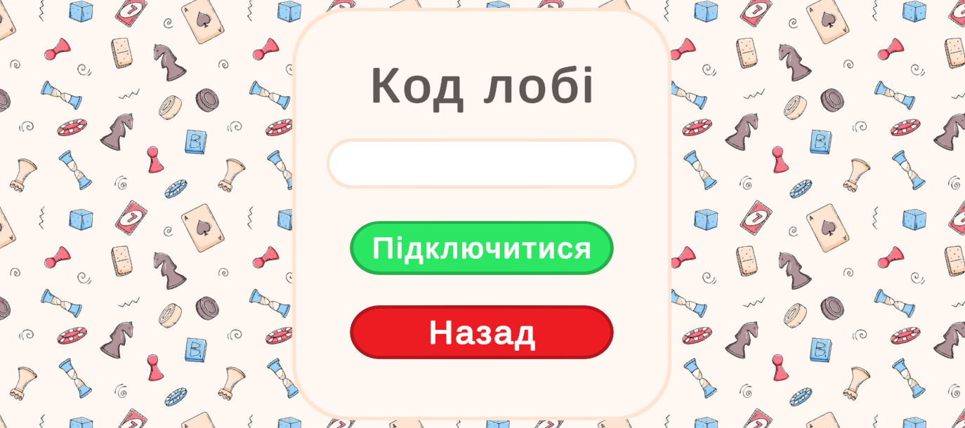

Рисунок 3.5 – Вікно введення коду ігрового лобі

У випадку невдалої спроби підключення до ігрової сесії користувачу буде повідомлено про причину через яку це трапилося.

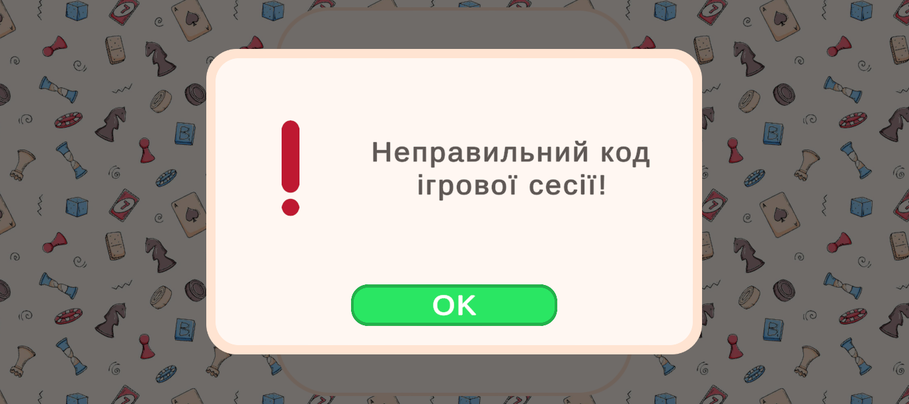

Рисунок 3.6 – Повідомлення у випадку правильно введеного коду ігрової сесії

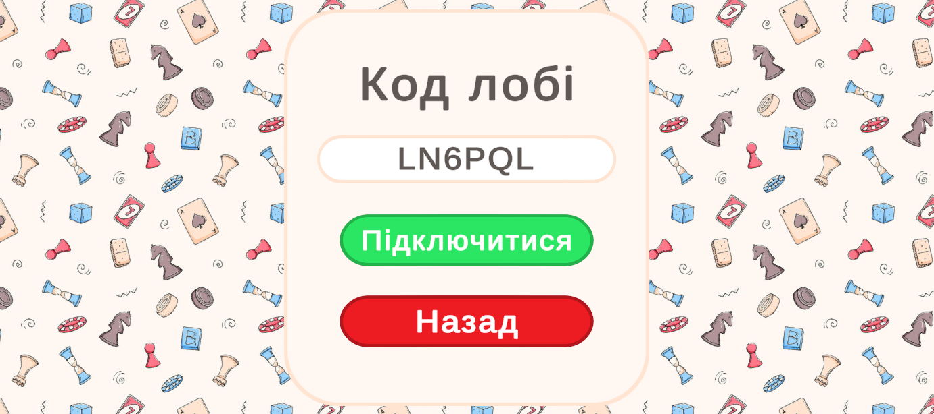

Рисунок 3.7 – Коректно введений код ігрової сесії

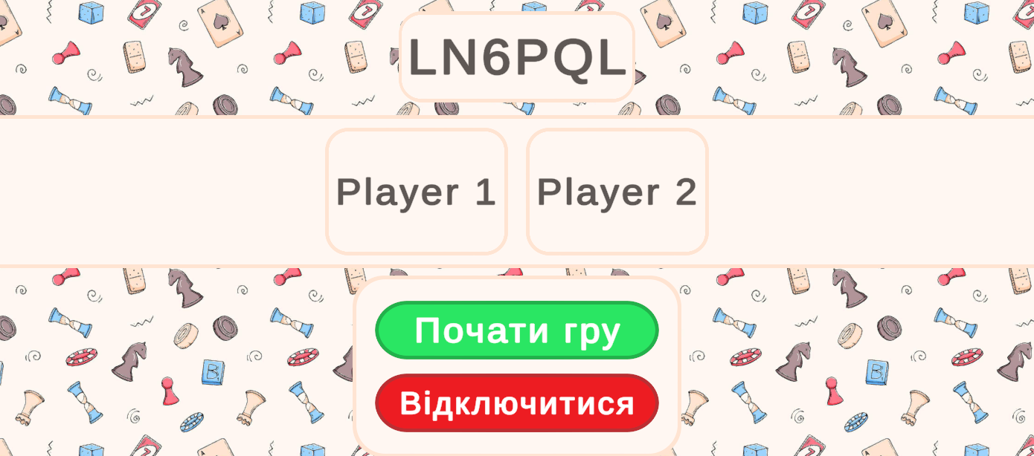

Рисунок 3.8 – Обидва гравці успішно завантажилися до ігрового лобі

Лише користувач-хост має право розпочинати гру, натиснувши відповідну кнопку “Почати гру”. Звичайний клієнт має лише право відключитись від ігрової кімнати у випадку необхідності за натисканням відповідної кнопки на рисунку 3.9. У випадку спроби почати матч з замалою кількістю гравців користувача очікує попередження про відповідну неправомірну дію, оскільки мінімальна кількість гравців для початку – 2 на рисунку 3.10.

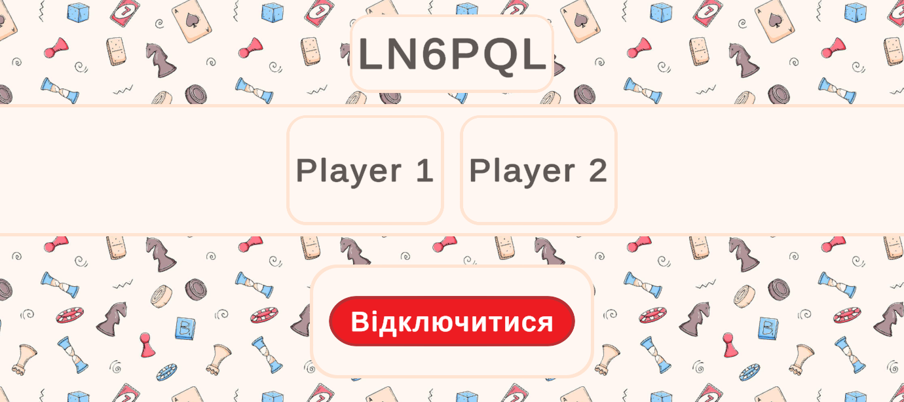

Рисунок 3.9 – Вид ігрового лобі від лиця клієнта

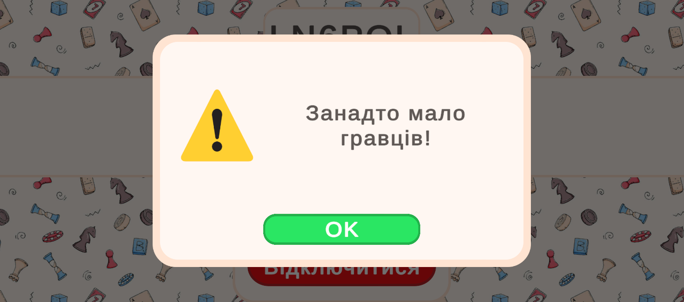

Рисунок 3.10 – Невдала спроба розпочати гру

Після розпочатої гри ігрове поле має вигляд як на рисунку 3.11. Варто зауважити, що кнопка кидання кубика видна лише тому гравцю, чий зараз хід виконується.

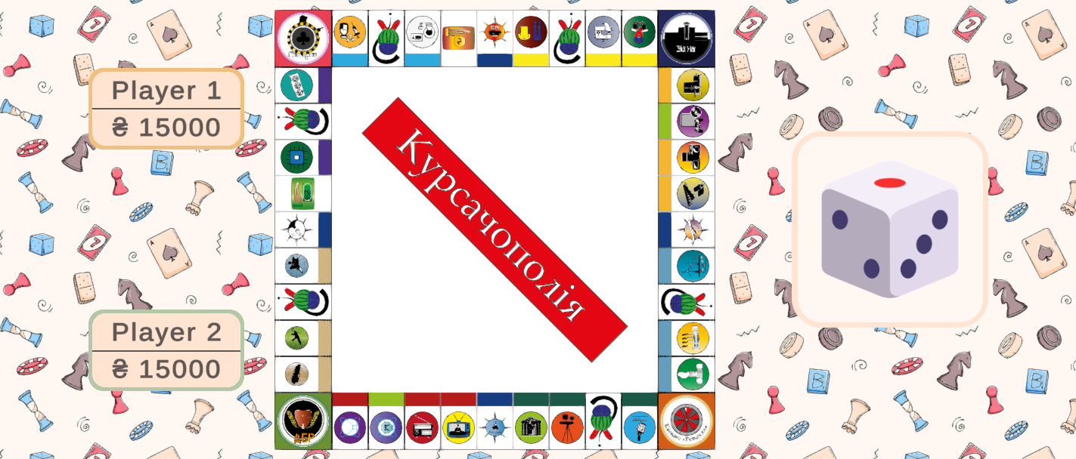

Рисунок 3.11 – Завантажена гра, наявність кнопки кидання кубика свідчить про чергу гравця робити хід

Після натискання на кнопку кидання кубика гравцю демонструється значення, які випали і фішка гравця здійснює пересування ігровим полем.

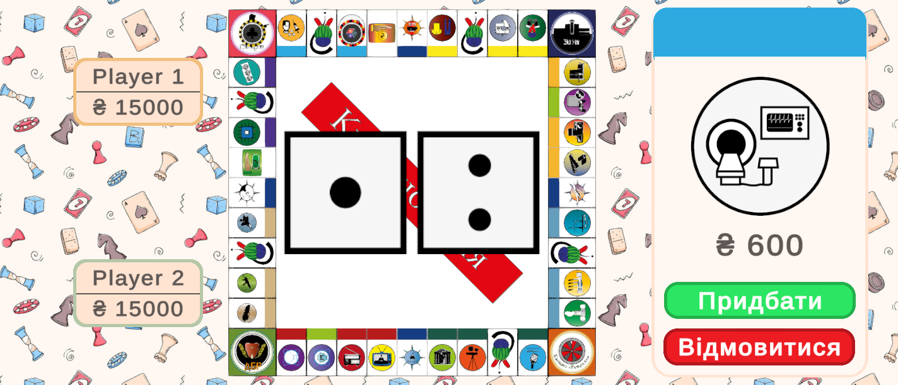

Рисунок 3.12 – Гравець здійснив хід та приземлився на поле власності, яке йому було запропоновано придбати

У випадку, якщо гравець має достатньо коштів та бажає викупити поле, то користувач може скористатися кнопкою “Придбати”. Інакше – гравець може відмовитися від покупки натиснувши відповідну кнопку “Відмовитися”. У обох випадках хід буде передано наступному гравцю, якщо тільки не гравець не отримав парне значення з кубиків, у цьому випадку поточному гравцю надається право кидати кубик ще раз.

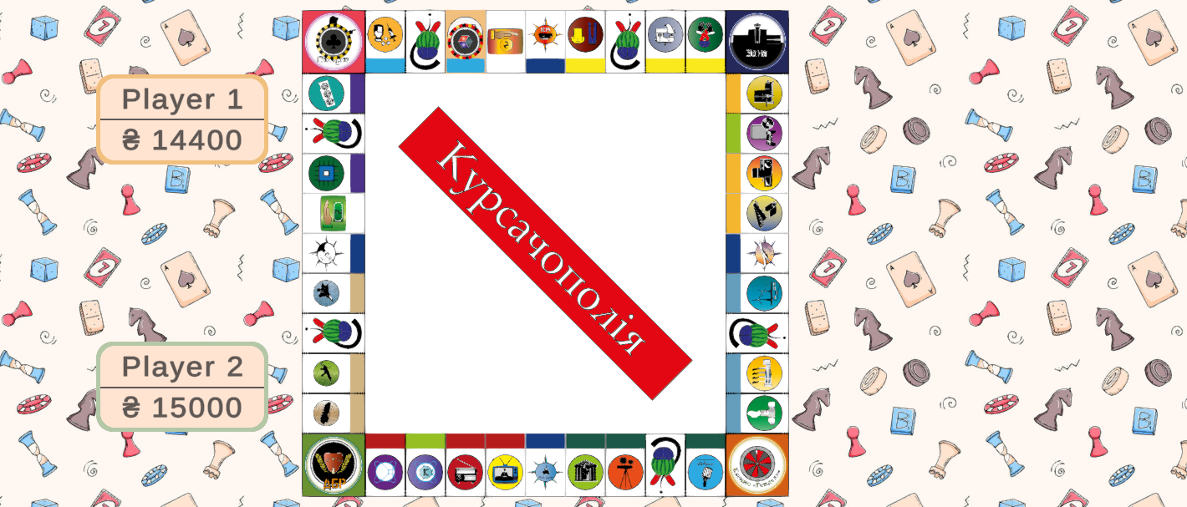

Рисунок 3.13 – У випадку придбання поля власності поле на дошці змінює колір на колір рамки гравця, який його придбав

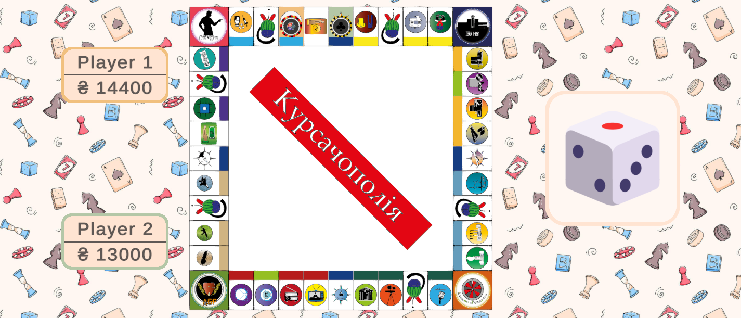

Рисунок 3.14 – Стан поля після того, як другий гравець виконав свій хід та придбав поле у свою власність

Гравець, якому випало право ходити має можливість запропонувати іншому гравцю здійснити обмін полями власності. Для цього потрібно натиснути на панель іншого гравця, яка знаходиться з лівого боку екрану.

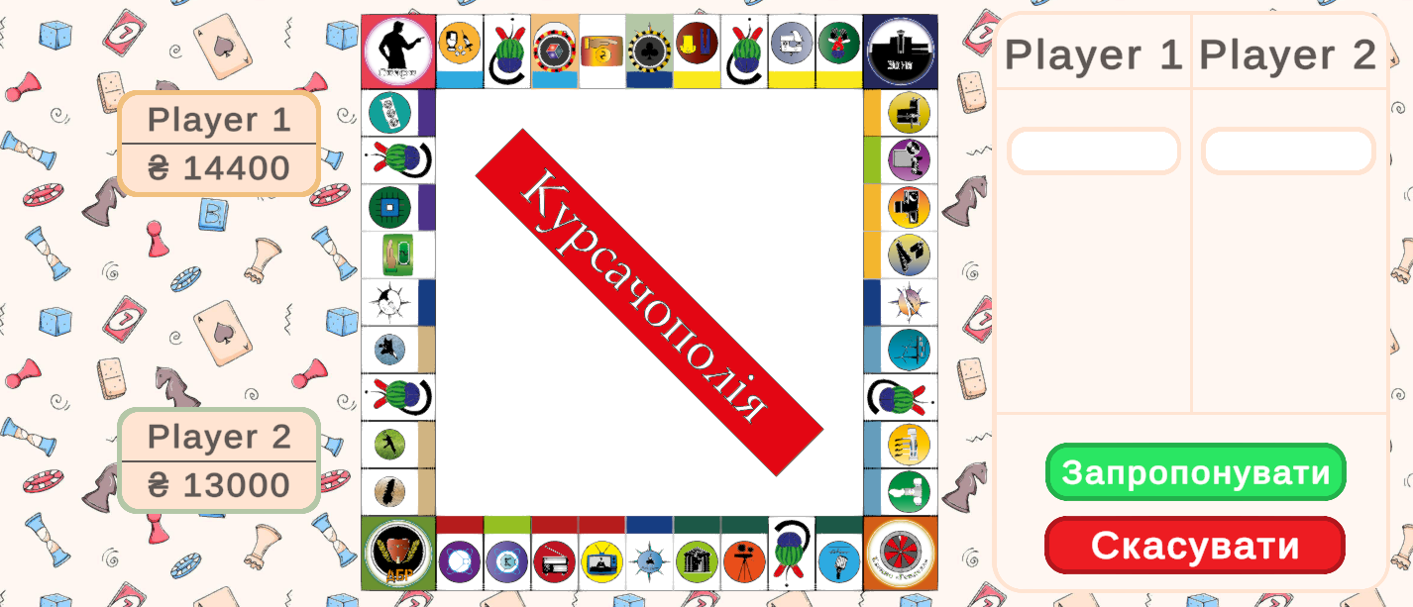

Рисунок 3.15 – Відкрита пропозиція обміну

Натискаючи на поля на дошці, які можна обмінювати гравець може запропонувати здійснити обмін на своїх умовах.

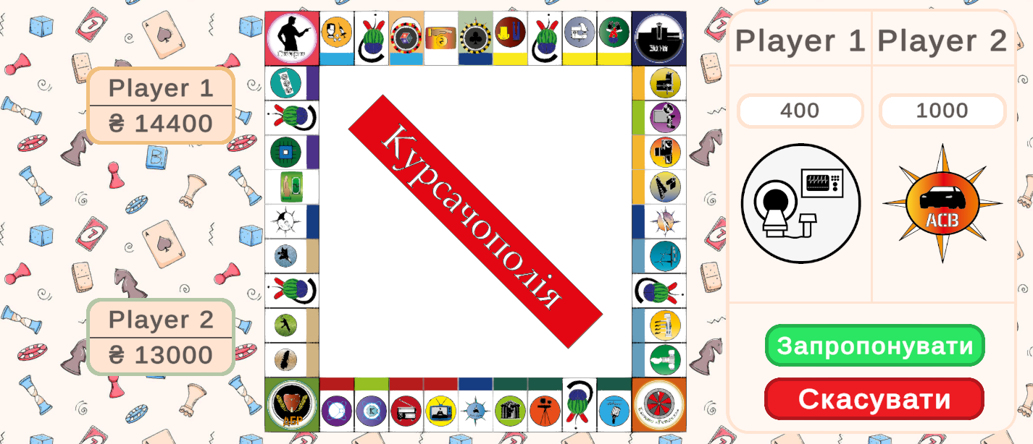

Рисунок 3.16 – Приклад заповненої пропозиції обміну

У випадку натискання на кнопку скасувати обміну буде скасовано і гравець отримує право кинути кубик, у випадку, якщо пропозицію буде надіслано, то гравець буде очікувати відповіді від іншого користувача.

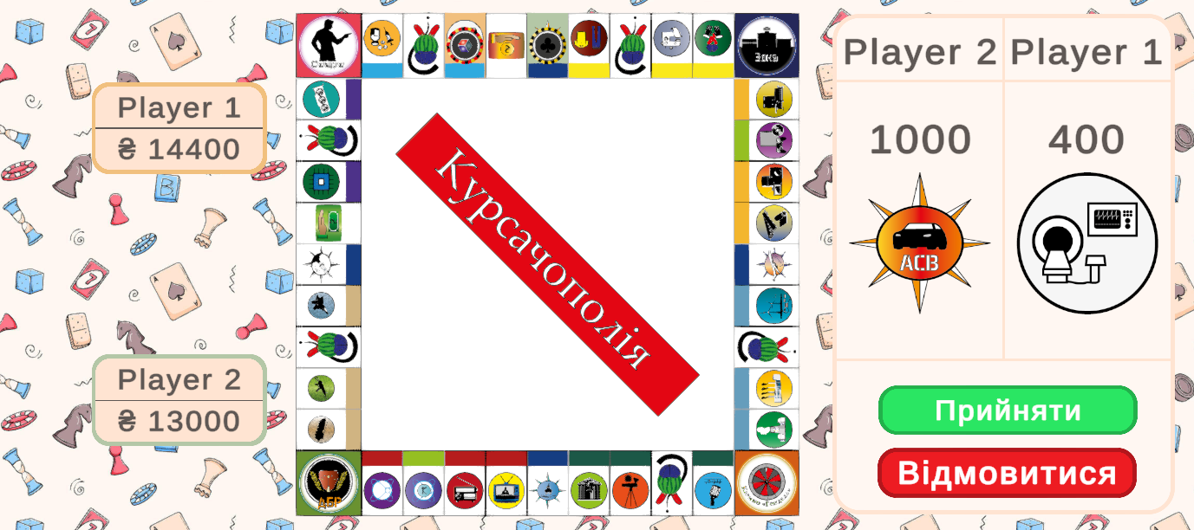

Рисунок 3.17 – Вигляд екрану гравця у випадку отримання пропозиції обміну

Отримувачу пропозиції надається можливість прийняти, або відхилити пропозицію натискаючи на відповідні кнопки. У випадку згоди буде виконано обміну власністю та будуть оновлення балансу гравців та власників полів.

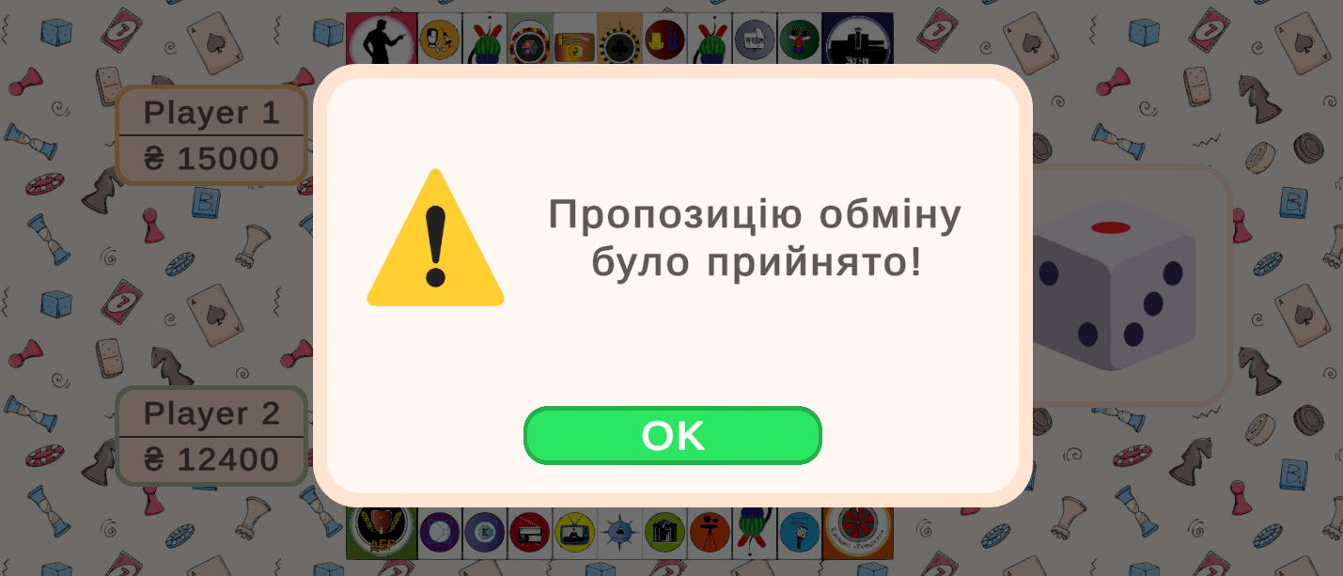

Рисунок 3.18 – Повідомлення про прийняту пропозицію обміну

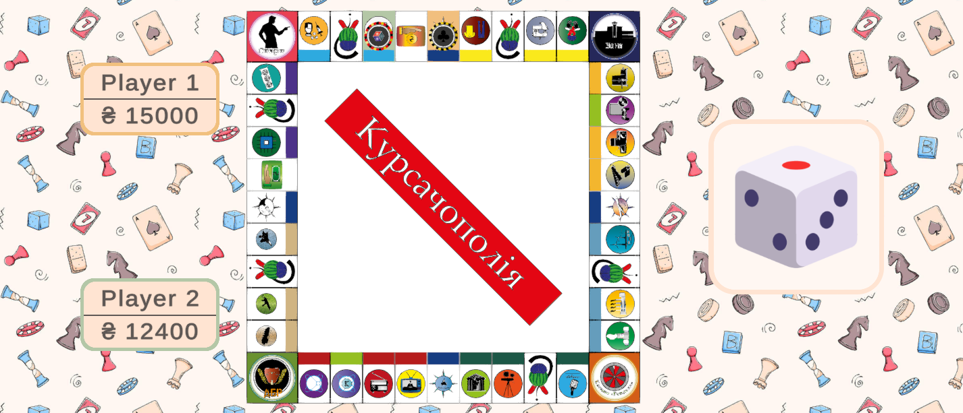

Рисунок 3.19 – Оновлене поле та баланс гравців

Користувач має можливість закладати поля з метою отримання коштів тут і зараз. Також гравець має можливість покращувати поля у випадку наявності всієї зібраної власності монополії (кожна монополія позначається одним кольором на дошці).

Для закладання відповідного поля необхідно натиснути на нього на дошці та у відкритій панелі натиснути на кнопку “Продати”.

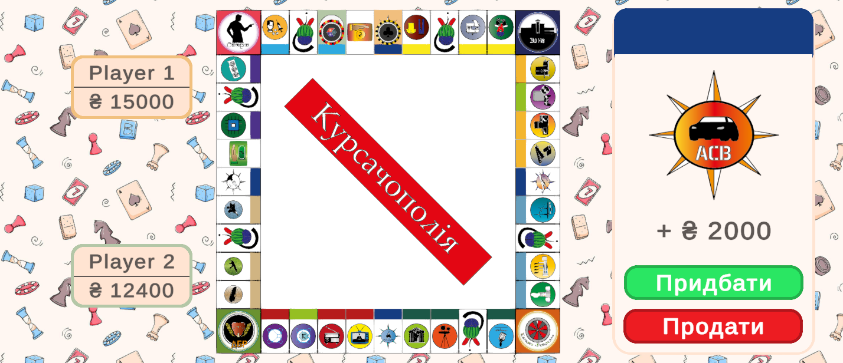

Рисунок 3.20 – Панель, яка надає можливість продати поле власності

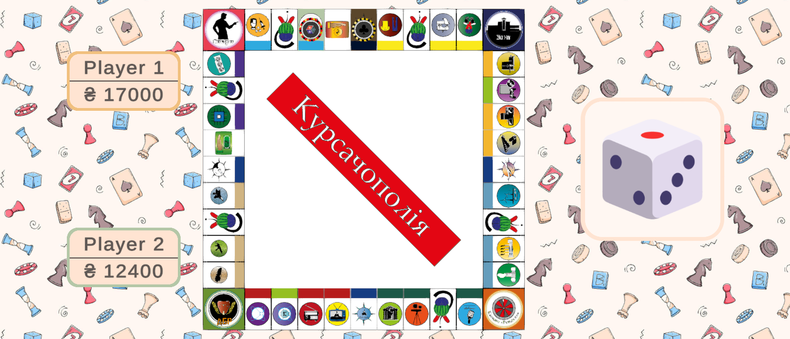

Рисунок 3.21 – Закладене поле позначається темним кольором власника

У грі присутні поля шанс, наступаючи на які гравець має шанс отримати певні позитивні, або негативні ефекти.

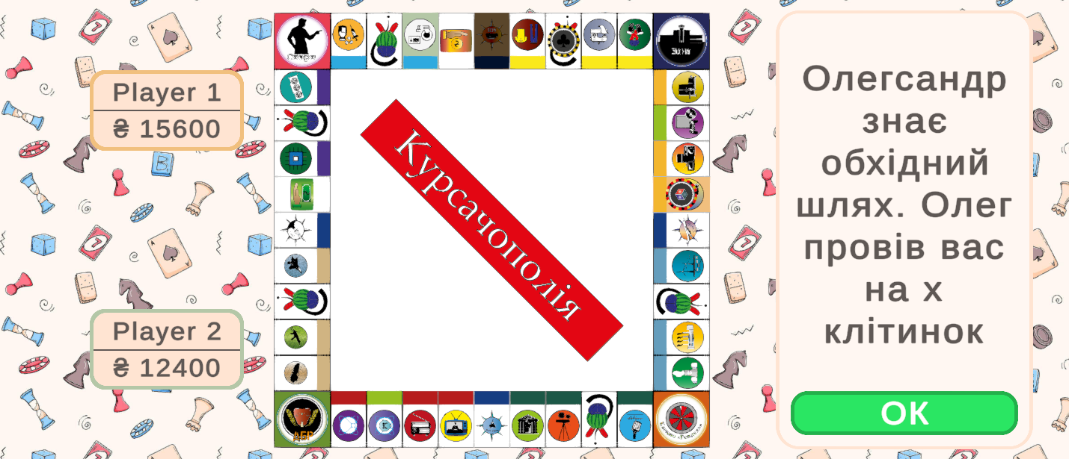

Рисунок 3.22 – Приклад потрапляння на поле шанс з відповідними наслідками

У випадку, коли гравець потрапляє на поле власності, яке належить іншому гравцю йому відкривається панель сплати оренди за перебування на ньому на рисунку 3.23.

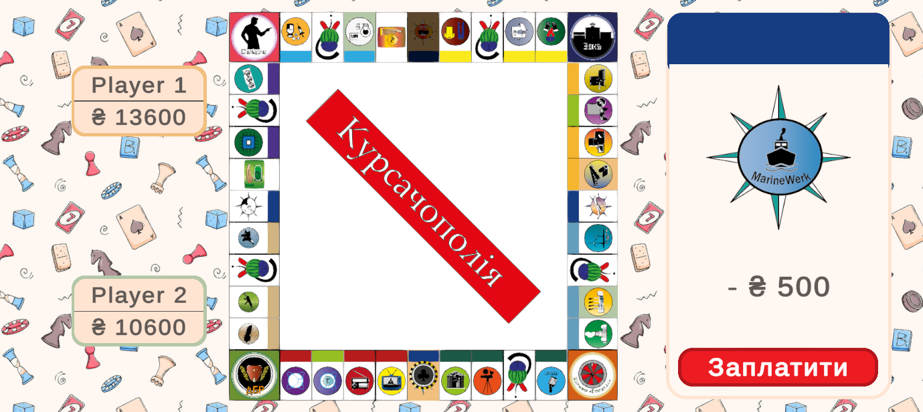

Рисунок 3.23 – Сплата оренди за перебування на полі

У випадку, якщо гравець не має можливості, або бажання продовжувати гру, то у будь-який момент користувач може натиснути на панель зі своїм кольором та іменем і ініціалізувати процес добровільної здачі.

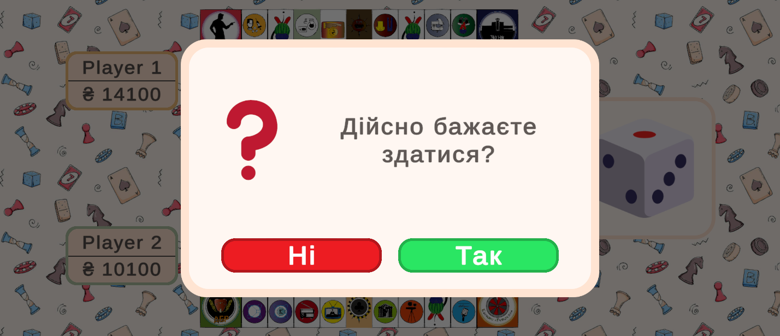

Рисунок 3.24 – Діалогове вікно підтвердження рішення гравця

У випадку підтвердження здачі, гравець видаляється з гри, статки та власність користувача анулюється і право ходу передається наступному гравцю.

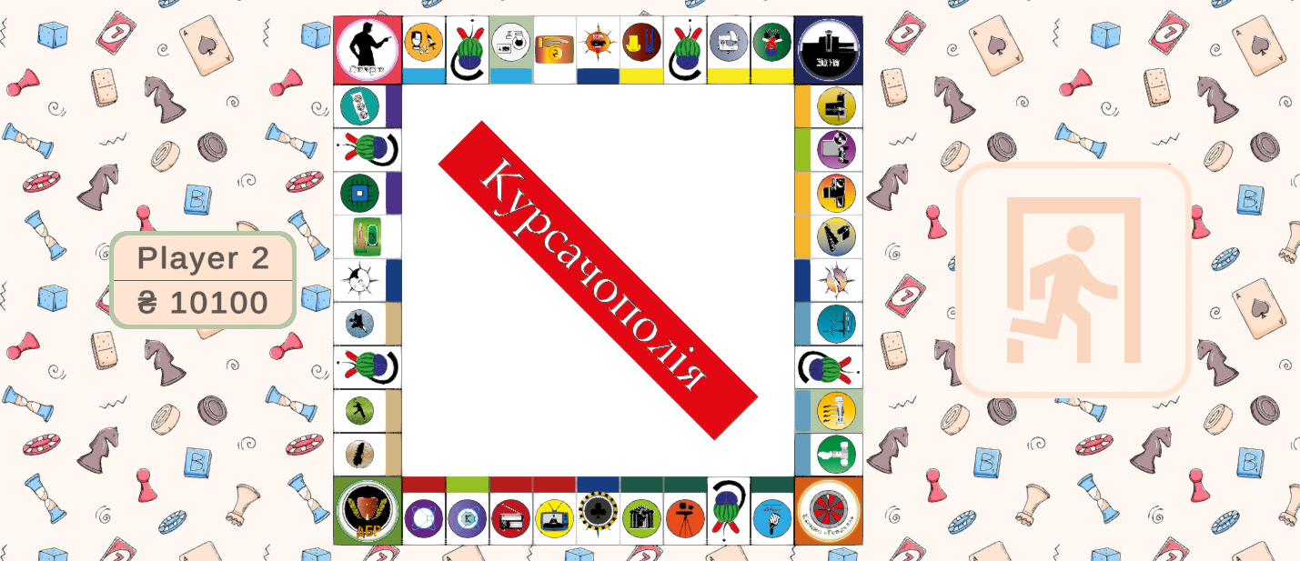

Рисунок 3.25 – Екран гравця після добровільної здачі

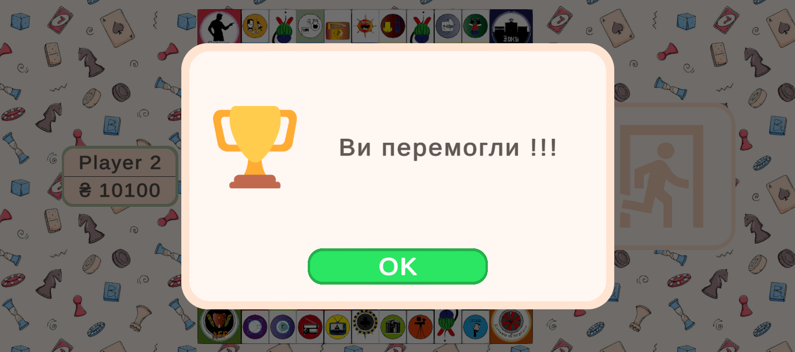

Рисунок 3.26 – Екран іншого гравця, який переміг у матчі

Після натискання на кнопки покинути гру користувач переноситься до головного меню.

На цьому моменті важливо зробити зауваження, що якщо хост ігрового лобі покидає гру, то всі гравців автоматично відключається через особливість архітектури однорангової централізованої мережі.